Agnieszka Szwedzka
TEMAT ZAJĘĆ 3:
WIOSNENNA ORTOGRAFIA . DOSKONALENIE UMIEJĘTNOSCI CZYTANIA ZE ZROZUMIENIEM I PISANIA.
Dzień dobry Kochani Uczniowie Koniec nudy! Czas na wspólne czytanie bajki i wiosenne zmagania z ortografią. Zapraszam do wspólnej zabawy!!
Drodzy Rodzice, proszę pomóżcie dzieciakom na początku, dopóki nie opanują radzenia sobie z uruchamianiem linków do gier i stron internetowych. Większość ćwiczeń ma charakter on-line. Trzeba skopiować link i wkleić go w wyszukiwarkę lub odkryłam właśnie,…. że trzeba nacisnąć Ctrl i link i wtedy komputer śledzi łącze Powodzenia. Wysyłajcie mi informacje zwrotne na Messenger, czy ćwiczenia Wam się podobają. Pozdrawiam cieplutko.
ćwiczenia:
- Spróbuj sam (albo na zmianę z rodzicem) przeczytać tekst bajki. Zwróć uwagę na wyróżnione czerwonym kolorem wyrazy.
Król i pszczółka
Za górami, za lasami mieszkał sobie król.
Miał on pałac, wokół mur, a w ogrodzie ul.
Jednak czuł się kiepsko, smutno było mu,
bo w tym ulu to nie było żadnych pszczół,
Ani dwóch ani nawet pół.
Dnia pewnego, upalnego przyleciała pszczoła mała.
W czarno żółte śliczne sznurki swe ubranko miała.
Tu zerknęła, tam spojrzała, uśmiechnięta.
Widokami urzeczona wykrzyknęła zachwycona:
- Ach, gdybym ja mogła mieć dla siebie ten krajobraz!
Gdy ją ujrzał smutny król,
zaprosił ją na swój dwór:
- Pszczółko mała, co wyglądem swym urzekasz,
zostań tutaj, to na ciebie ten ul czeka.
- Król ma w sumie niezły gust,
szczerość płynie z jego ust,
samej latać całkiem nudno,
mieszkać tu nie będzie trudno.
Od tej pory, co dzień rano,
gdy król siadał do śniadania,
o punkt ósmej na zegarze,
pszczółka miód dawała w darze.
Uśmiechnięty chodził król,
pszczółka miała domek swój,
bo przyjaźni taki cud -
zwalcza samotności chłód.
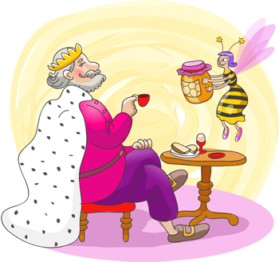
- Odpowiedz na pytania do treści bajki.
- http://pisupisu.pl/klasa3/u-i-o-pytania

- Wybierz odpowiednią literę „ó” lub „u”.
- http://pisupisu.pl/klasa3/u-i-o-wybierz

- Wybierz prawidłowo zapisany wyraz.
- http://pisupisu.pl/klasa3/u-i-o-wybierz-slowo

- Uzupełnij wyrazy w treści bajki.
- http://pisupisu.pl/klasa3/u-i-o-zdania

- Na koniec spróbuj zrobić PSZCZÓŁKĘ z rolki po papierze. Może przyda Ci się ten filmik.
- https://www.youtube.com/watch?v=8HNUU7hvjxQ

DZIĘKUJĘ ZA UWAGĘ. DO ZOBACZENIA

